**Воспитание культурно – гигиенических навыков у дошкольников важная работа воспитателя.**

Формирование культурно- гигиенических навыков у детей процесс долгий и сложный, требующий от педагогов ежедневной работы. Для этого необходимо применять разные формы деятельности педагога.

Одна из них игра, которая является одним из основных методов формирования навыков личной гигиены, многие элементарные трудовые навыки, особенно в области самообслуживания, культурного общения, обращения с вещами, усваиваются в значительной мере в играх. Воспитатель использует художественное слово, к месту вспоминает знакомые потешки, поговорки, пословицы, меткие сравнения из любимых художественных произведений. Так же к игровым приемам относятся загадывание загадок. Обучая дошкольников навыкам самообслуживания, важно сохранить стремление детей к самостоятельности, которое является великим достижением ребёнка этого возраста, важнейшим фактором формирования его трудолюбия. Особое терпение и педагогический такт требуется от воспитателя, чтобы не погасить детскую инициативу.

Для работы по данному направлению разработаны и составлены методические пособия в помощь воспитателю, которые содержат в себе конкретный практический материал.

«Сборник – стихов, сказок, рассказов»

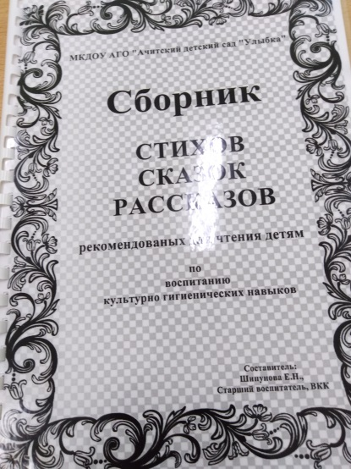

«Дидактические игры. Культура поведения за столом»

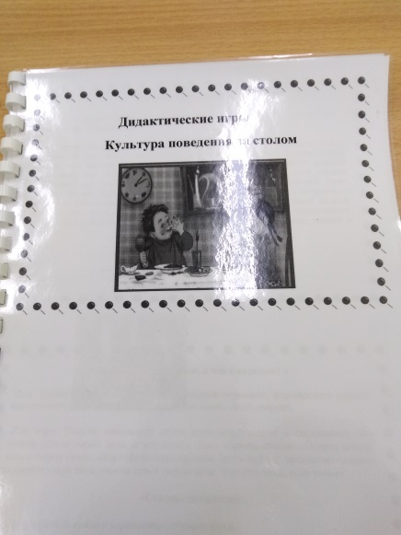

«Дидактические игры, загадки, стихи, сказки на формирование культурно – гигиенических навыков»

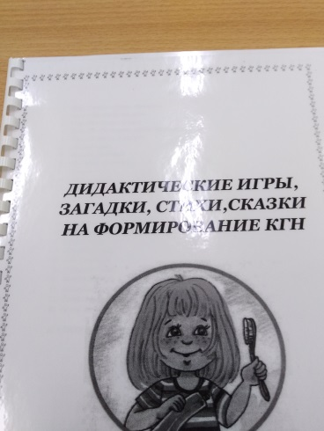

«Картотека бесед для младших дошкольников по воспитанию культурно – гигиенических навыков»

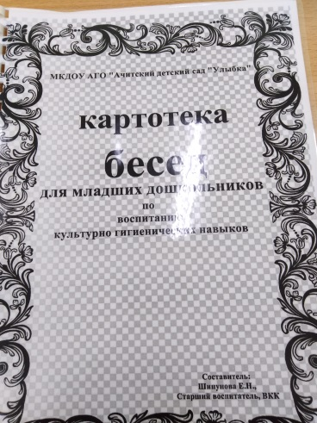

«Картотека бесед для старших дошкольников по воспитанию культурно – гигиенических навыков»

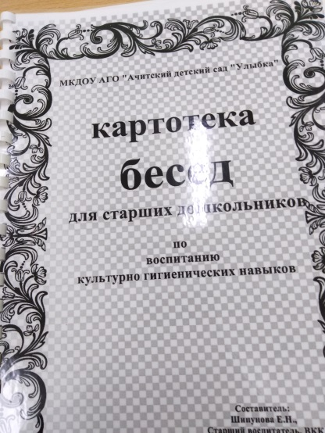

«Рассказы и сказки о правильном питании»

